Завтрак  Мандарин  Суп молочный рисовый  Какао с молоком  Батон с маслом сливочным  Сок  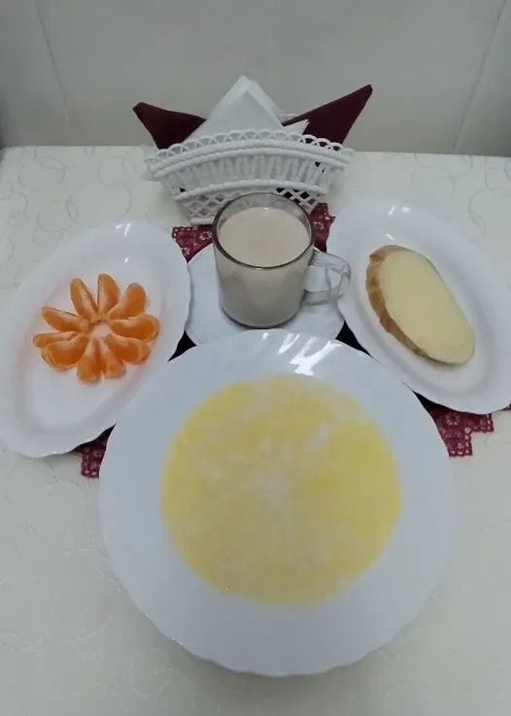 | Обед  Салат из моркови с чесноком  Суп кудрявый со сметаной  Фрикадельки куриные  Макаронные изделия с маслом  Кисель из плодового или ягодного концент  Хлеб столичный  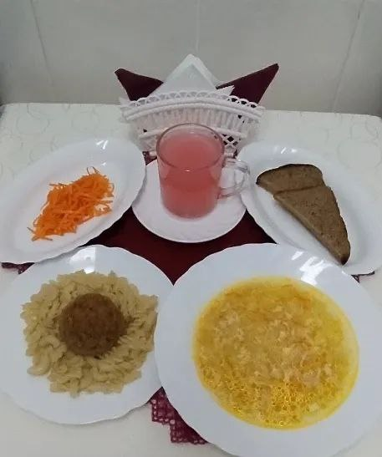
Полдник  Ряженка  Печенье   | Ужин  Салат из зеленого горошка (кукурузы)  Подлив сметанный сладкий  Пудинг творожный  Чай сладкий  Хлеб пшеничный  